- 热力图pis页面数据来源ip端口配置：
dist/config.js中apiUrlPis
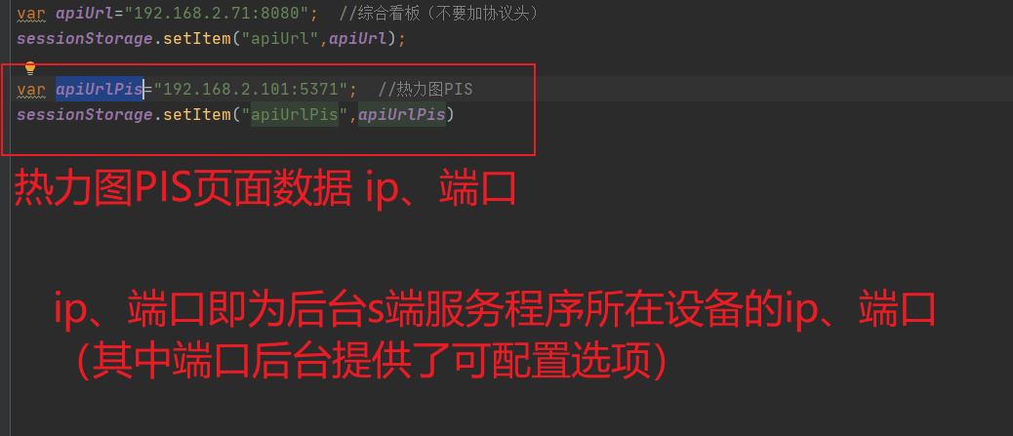

前端项目部署方法同综合看板项目一样；部署完成后即可通过以下方法访问页面：
http://192.168.2.121:8081/#/ （ip端口替换为web项目部署相关ip端口即可）

默认跳转页面为1号口页面，可通过路径/pis1、/pis2分别跳转至1、2号口页面，如：
一号口：http://192.168.2.121:8081/#/pis1
二号口：http://192.168.2.121:8081/#/pis2

- S端服务程序及相关配置见 em_netmoinfo 文件夹中相关说明。

